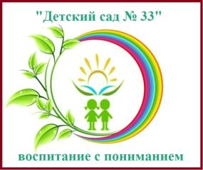
Муниципальное дошкольное
образовательное учреждение
«Детский сад № 33»

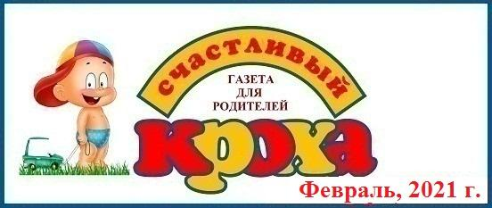
Тема номера:
«Наша армия не одна: с ней — вся страна»
В этом номере:
- «Что рассказать ребенку о 23 февраля»;
- «Разные папы бывают…разные папы нужны…»;
- Рубрика «Шпаргалки для родителей» «Как воспитать сына?»;
- Рубрика «Заметки уполномоченного» - «Рекомендации по соблюдении мер безопасности при катании с горок»;
- Рубрика «Музыкальный калейдоскоп» - «Влияние музыкальных произведений на формирование патриотических чувств у детей»;
- Рубрика «Физкульт Ура!» - «Как укрепить здоровье ребенка в зимне-весенний период»;
- Рубрика «Мастерилка» - Мастер-класс «Подарок для папы на 23 февраля».
«Что рассказать ребенку о 23 февраля»

У современных мам и пап зачастую возникают вопросы, которых у их родителей просто не существовало. Например, что рассказать ребенку о 23 февраля, который в нашей стране уже превратился во «всероссийский мужской день»?
Еще 30 лет назад эта информация попадала к ребенку сама собой. День Советской армии и Военно-морского флота – это праздник тех, кто защищает нашу страну. От кого? От врагов, чтобы не было войны. Какой войны? Да вот же, дедушка-ветеран, он сейчас расскажет о Великой Отечественной войне…. А поздравлять надо всех мужчин, ведь они все (ну, или почти все) служили в армии – это почетная обязанность каждого мужчины.
Сегодня ветеранов остается все меньше, война для современных малышей – далекая история. Если в семье или среди близких друзей нет военных, то смысл праздника может ускользнуть от малыша.
2-3 года. Защитник - это тот, кто защищает.
Поскольку представления о военных конфликтах в этом возрасте еще весьма смутные, да и знания о родине тоже неполные, при объяснении смысла праздника лучше отталкиваться от понятия «защитник».
Кто такой защитник? Тот, кто оберегает, помогает тому, кто слабее. Защитить можно малыша в песочнице или, к примеру, котенка от собаки. Защищать можно не только отдельного человека, но и страну. Все мужчины готовы защищать родину, поэтому нужно поздравить папу, дедушку, дядю.
4-5 лет. Есть такая профессия – Родину защищать.
В этом возрасте ребенок уже знакомится с такими понятиями как «война», «армия», понимает, чем различаются рода войск. Именно на армии нужно делать акцент, обсуждая с ребенком этот праздник. Расскажите ему о том, что у каждого государства есть армия, которая защищает его границы и не позволяет никому обидеть наших граждан.
В армии служат сильные и храбрые воины, но в нашей стране каждого мужчину могут призвать в армию, если страна будет в опасности. Обсудите с ребенком, какие это могут быть опасности – это хороший повод побеседовать о нашей истории, как минимум – о Великой Отечественной войне.
Отталкивайтесь от интересов ребенка. Если у него есть игрушечные солдатики – разыграйте вместе с ним сражение. Если он обладатель целой коллекции машинок - добавьте к ней игрушечный танк и самолет. Непоседе, который не сидит ни минуты на месте, можно устроить урок строевого шага. Маленькому знайке можно подобрать иллюстрированные книги по истории.
6-7 лет. Российская империя. СССР. Россия.
В этом возрасте ребенок уже знаком с самим праздником, но еще плохо ориентируется в отечественной истории. Это хороший повод поговорить о государственном устройстве страны. Объясните ему, что мы живем в России, и мы – россияне. Но еще недавно Россия входила в состав другой страны – СССР. Это союз государств, который более 70 лет объединял разные страны, которые потом решили жить отдельно.
Когда СССР образовался, у него появилась своя армия, которую называли Красной, поскольку у СССР был красный флаг. Эта армия одержала много побед и защитила нашу Родину в Великой Отечественной войне (убедитесь, что ребенок помнит это историческое событие).
Вне зависимости от того, какого мнения вы придерживаетесь относительно вопроса обязательной армейской службы, объясните, что ЗАЩИТА РОДИНЫ – ДОЛГ КАЖДОГО МУЖЧИНЫ.

«Разные папы бывают…разные папы нужны…»

Отец — важная фигура как для сына, так и для дочери. Для мальчика — это пример мужского поведения и мужества. А для девочки общение с отцом — зеркало ее отношений с сильной половиной человечества в будущем. Как существуют разные мужчины, так существуют и разные типы отцов. В современной психологической литературе встречаются следующие виды отцов.

Отец-диктатор. Такое впечатление, что этот мужчина воспитывает не детей, а роту солдат. И похож на главного героя кинофильма «Лысый нянь», который обращался к детям: «Я все равно не запомню ваши имена, поэтому буду называть вас: Красный-один, Красный-два...» Даже от малышей он требует строгой дисциплины, а воспитание базируется на трех китах: порядок, пунктуальность и старательность. Не удивительно, что подобный нажим со стороны отца вызывает протест. Так, один мальчик нарочно рвал свою новенькую одежду, а перед приходом отца разбрасывал вещи по комнате, лишь бы не казаться аккуратным. Очень часто дети, воспитанные в такой манере, теряют свое непосредственное творческое начало и не умеют проявлять собственную инициативу, поскольку всегда подчинялись чужим приказам. Нередко дети отцов-диктаторов начинают болеть, «убегая в болезнь» (поскольку в отношении нездорового ребенка диктатура и контроль чуть ослабляется). Или в самом деле бегут из дома куда глаза глядят.
Отцу, имеющему склонность к диктату, нужно позволять своим детям проявлять инициативу, ответственность и мотивировать сына или дочь с помощью креативности и интересной игры.

Полнейшей противоположностью отца-диктатора является отец-волшебник. Он дает своим детям абсолютную свободу и позволяет практически все, особенно, если это выгодно ему. В глазах своих детей он скорее товарищ в играх, друг-шутник, нежели отец. Зачастую ответственность за воспитание подрастающего поколения он перекладывает на свою половинку. «Я хочу, чтобы мои дети запомнили меня хорошим и добрым», — нередко говорит такой отец. Вместе с тем его жена пытается удержать дисциплину в хрупких женских руках. Дети в такой семье сбиты с толку и растеряны, поскольку возникает парадоксальная ситуация, когда мама строгая и ставит рамки, а отец разрешает.
Папе-волшебнику нужно договориться со своей женой о совместной тактике воспитания и стать для детей больше отцом и наставником, нежели беззаботным другом.

Строгий и неумолимый отец. Такой папа желает для своих детей только лучшего, мечтает, чтобы они в жизни чего-то достигли и пользовались успехом. У его детей нет времени на такую ерунду, как игры и развлечения со сверстниками, они должны работать! Воспитание в такой семье построено только на тяжелом труде, успехе и достижениях. Строгий отец всегда сам решает, чем заниматься его ребенку, и у его сына или дочери не остается ни времени, ни свободы для собственного беззаботного детского досуга. Отец часто говорит: «Он принес мне тройку! И не думай выскочить замуж, пока не окончишь институт! Основное — карьера, а девушки и друзья — потом!» Иногда ребенок начинает протестовать против такого своеволия и делать все вопреки воле отца, отвоевывая свою собственную детскую территорию. А может полностью подчиниться такому отцу и стать несчастным взрослым, у которого украли детство. В будущем это может быть преуспевающий человек, который в самом деле достиг определенных высот в карьере, но ему трудно общаться с другими людьми, часто он не может создать семью.
Слишком строгому отцу нужно проявлять больше уважения к сыну или дочери и видеть в них личность, с пониманием относиться к детским интересам и хобби. А если и требовать чего-то, то объяснять и аргументировать эти требования.

Отец-теоретик. Он человек слова, а не дела. «Нужно заниматься спортом. Это очень полезно!» — говорит он своей дочери, лежа на диване. Такой отец не обращает внимания на индивидуальность ребенка и не поддерживает его эмоционально. Дети довольно быстро перестают верить такому отцу, поскольку видят, что у него слова явно расходятся с делом.
Пожалуй, такому родителю нужно больше внимания уделить практической стороне воспитания, ведь лучший способ воспитания — это собственный пример. Стоит быть более искренним со своими детьми и доверять им.

Суверенный (независимый) отец. Относится к детям как к равным себе, как к взрослым. Он никогда их не хвалит и ничем не поощряет. Возможно, считает, что для воспитания ребенка достаточно только его молчаливого присутствия.
Для детей чрезвычайно важна поддержка родителей. Их самооценка формируется на основе внимания, поддержки и поощрения родных. Наверное, такому независимому отцу нужно уделять собственным детям больше внимания, верить в них и радоваться их первым успехам.

Гармоничный отец. Зрелый мужчина, осознающий себя отцом. Как бы ни был занят — находит время на общение с детьми. Обращает внимание на индивидуальность и особенности своих дочери или сына, поддерживает дисциплину в семье, но вместе с тем не угнетает ни творчество, ни инициативу детей. Хвалит и поддерживает, когда нужно. Этот отец не ждет, что ребенок во всем будет похож на него, а помогает малышу стать самим собой. Учит детей принимать самостоятельные решения.

Возможно, в типах вышеописанной классификации вы узнали... себя. Хотя, конечно, эта классификация описывает довольно полярное поведение отцов. Пожалуй, самое важное в воспитании детей — это сохранить гармонию и здравый смысл. Никто не говорил, что воспитывать детей просто. Издавна известно, отцовство — это бескорыстная миссия, основанная на любви, понимании, поддержке и заботе.

«Люби своего ребенка каким угодно: неталантливым, неуклюжим, неудачливым, взрослым... Общаясь с ним — радуйся этому, ведь ребенок — это празд­ник, который пока что с тобой!»
Януш Корчак

Автор-воспитатель
Абрамова М.В.

«Как воспитать сына?»

КАК ВОСПИТЫВАТЬ СЫНА, ЕСЛИ ОН РАСТЁТ В ПОЛНОЙ СЕМЬЕ?
Что нужно делать отцам при воспитании мальчиков:
1. Проводить больше времени с сыном. Для этого, можно брать его с собой на рыбалку, в гараж полазить под машиной, просто гулять по парку или по улице.
2. Приобщать его к мужским обязанностям. Например, взяли его в гараж ремонтировать машину, пусть вместе с вами заглядывает, смотрит, вникает. Ему это будет интересно, и он будет осознавать свою важность и гордость, что его взяли, что ему доверяют.
Если делаете ремонт, пусть он поможет, по мере возможностей. Хотя бы, пусть подает инструменты. Он будет рад помогать вам и осознавать свою значимость. Если сын еще совсем мал, купите ему игрушечные инструменты, чтобы он смог подражать вам.
3. Общайтесь с мальчиком, это очень важно при его воспитании.
Будьте в курсе всех событий в его жизни, что произошло в садике, если ребенок ходит в детский сад или что случилось в школе, если он учится.
4. Хвалите ребенка, даже за небольшой успех. Распространено заблуждение, что если много хвалить мальчика, то он вырастет избалованным ребенком. Это миф и ничего больше. Не бойтесь перехвалить мальчика, наоборот, если он увидит со стороны одобрение мужчины, то у него появится чувство важности того, что он делает или сделал. И дальше будет стараться сделать все таким образом, чтобы снова получить поддержку и одобрение отца.
5. Покупайте подарки мальчикам, на праздники или в виде поощрения за какое-либо достижение. Например, за пятерку по контрольной работе, или за четверть без троек, или за другие достижения, например, в спортивной секции. Причем, чем весомее достижение, тем весомее должно быть поощрение.
6. Учите мальчика помогать маме. Например, договоритесь с ним пропылесосить ковер, чтобы помочь маме или помыть посуду. Он должен понимать, что помощь женщине необходима и если есть время и возможность для этого, почему бы эту помощь ни оказать?
7. Отдайте ребенка в спортивную секцию к хорошему тренеру, или занимайтесь с ним дома.
Спорт дисциплинирует, способствует физическому развитию мальчика, укрепляет его здоровье и повышает самооценку.
8. Будьте примером для своего сына, станьте ему образцом для подражания, это самый эффективный способ привить ему все нужные мужские качества.
Что не стоит делать отцу при воспитании мальчика:
1. Не надо наказывать сына за малейшую провинность. Мальчиков итак наказывают вчетверо больше, чем девочек. И мотивируют это тем, что мальчикам нужна строгость в воспитании. Но строгость, в какой-то степени, нужна и тем и другим. Но не стоит сына воспитывать лишь на одной строгости и наказаниях. Такое воспитание успешным быть не может.
Кроме того, телесное наказание не эффективно, потому что отрицательно влияет на психическое развитие дошкольника. Он может вырасти нервным, агрессивным ребенком и озлобленным на родителей и весь мир.

КАК ВОСПИТЫВАТЬ СЫНА, ЕСЛИ ОН РАСТЁТ В НЕПОЛНОЙ СЕМЬЕ?
Что женщине нужно делать при воспитании мальчика:
1. По-возможности, поддерживайте связь с отцом ребенка и не бойтесь, если мальчик будет проводить с ним много времени. Вашему сыну это необходимо.
2. Если общение с отцом ребенка невозможно, необходимо обеспечить сыну возможность проводить время в мужской компании, где он может получить мужской пример поведения. Отца может заменить дедушка, родной дядя или другой родственник мужчина. Такими образцами могут стать для мальчика и мужья ваших подруг. Поэтому, если собрались к ним в гости, возьмите сына с собой.
3.Отдайте ребенка в спортивную секцию. Предварительно наведите справки, поинтересуйтесь, какие тренеры хорошо себя зарекомендовали.
4. Общайтесь с ребенком, будьте в курсе всех событий в садике и школе, что случилось у друзей и т.д.
5. Ласкайте ребенка. Не думайте, что если он мальчик, то этого делать не стоит. Любовь матери для него очень важна.
6. Поощряйте его к заботе и помощи. Например, сделайте вид, что вы "слабая и беззащитная". Пусть сын вам поможет. Например, вынесет мусор. Если ребенок еще мал, то он сможет принести вам любимую книгу или журнал.
Что не стоит делать матери при воспитании сына:
1. Не стоит пытаться заменить ему отца. Все равно это у вас не получится. И, кроме того, что сын растет без отца, он будет еще расти без нормальной матери и материнской любви.
2. Не стоит чрезмерно опекать ребенка. Откажитесь от мысли, что сын ваш и только ваш и вы не отпустите его от себя. Гиперопека не принесет мальчику пользу, он должен расти самостоятельным и приспособленным к жизни. Смиритесь, что он вырастет и женится. Это естественный ход событий, так и должно быть.
3. Также не стоит чрезмерно напрягать его различными обязанностями. Конечно, можно научить его выполнять и женские и мужские обязанности, но если слишком переусердствовать с этим, то можно вообще, отбить у него желание заводить свою счастливую семью. А если он и женится, то перестанет, вообще, что-либо делать, мол, хватит, на маму наработался. Жена пусть сама все делает.
4. Не нужно наказывать ребенка часто и чрезмерно. Это относится не только к отцам, но и к матерям.
5. Не надо настраивать ребенка против своего отца. Ни к чему хорошему это не приведет. Во-первых, это может негативно сказаться на отношениях мальчика с самой матерью. А, во-вторых, если будут отношения у сына с отцом хорошие, то в будущем папа может помочь сыну в чем-либо.
6. Не стоит концентрироваться только на сыне и жертвовать собой. Конечно, мальчику необходимо много внимания, особенно, когда он маленький. Но и о себе не забывайте.

Автор-воспитатель
Каракозова М.Н.

«Рекомендации по соблюдению мер безопасности при катании с горок»

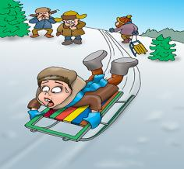
- Если горка вызывает у вас опасения, сначала прокатитесь с неё сами, без ребёнка — испытайте спуск.
- С малышом младше 3 лет не стоит идти на оживлённую горку, с которой катаются дети 7-10 лет и старше.
- Если ребёнок уже катается на разновозрастной «оживлённой» горке, обязательно следите за ним. Лучше всего, если кто-то из взрослых следит за спуском сверху, а кто-то снизу помогает детям быстро освобождать путь.
- Ни в коем случае не используйте в качестве горок железнодорожные насыпи и горки вблизи проезжей части дорог.
- Помните, что подниматься на снежную или ледяную горку следует только в месте подъема, оборудованном ступенями, запрещается подниматься на горку там, где навстречу скатываются другие.
- Запрещено съезжать с горки, пока не отошёл в сторону предыдущий спускающийся.
- Не задерживайтесь внизу, старайтесь поскорее отползать или откатываться в сторону.
- Не перебегайте ледяную дорожку.
- Во избежание травматизма запрещено кататься с горки стоя на ногах и на корточках.
- Старайтесь не съезжать спиной или головой вперёд (на животе), всегда смотрите вперёд, как при спуске, так и при подъёме.
- Если мимо горки идет прохожий, подождите, пока он пройдет, и только тогда совершайте спуск.
- Если уйти от столкновения (на пути дерево, человек т.д.) невозможно, то постарайтесь завалиться на бок на снег или откатиться в сторону от ледяной поверхности.
- Избегайте катания с горок с неровным ледовым покрытием.
- При первых признаках обморожения, а также при плохом самочувствии, немедленно прекратите катание.
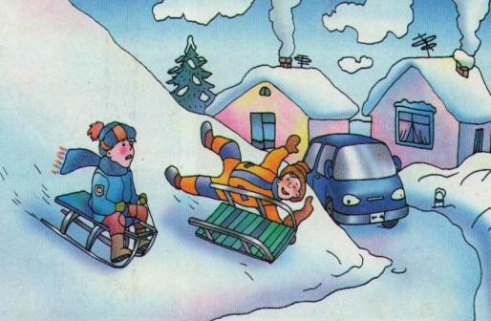

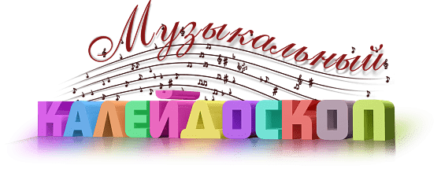

Автор-музыкальный руководитель
Деришева Л.Н.

«Влияние музыкальных произведений на формирование патриотических чувств у детей»

Известна истина: что заложено в человеке в начале жизни, то остается навсегда. В детские годы формируются основные качества человека. Особенно важно напитать восприимчивую душу ребенка возвышенными человеческими ценностями, зародить интерес к истории России. Не случайно именно сейчас, в сложный переходный период жизни нашего Отечества, коллективы многих дошкольных образовательных учреждений стали искать возможности для плодотворной работы по патриотическому воспитанию, обращаясь именно к традиционному отечественному наследию.
Суть патриотического воспитания состоит в том, чтобы посеять и взрастить в детской душе семена любви к родной природе, к родному дому и семье, к истории и культуре страны, созданной трудами родных и близких людей, тех, кого зовут соотечественниками. Наследование нравственных и эстетических ценностей родной культуры в самом нежном возрасте – это и есть самый естественный, а потому и верный способ патриотического воспитания, воспитания чувства любви к Отечеству.
Патриотическое воспитание в детском саду – это процесс освоения, наследования традиционной отечественной культуры.
Народная культура несет в себе мудрые истины, дающие образец отношения к природе, семье, роду, Родине.
Для педагогов, музыкальных руководителей, работающих с дошкольниками, вопрос об отборе произведений, которые могли бы способствовать воспитанию любви к Родине, защитникам Отечества, всегда важен и актуален. Важными особенностями репертуара, предназначенного для слушания, должны быть идейная и тематическая направленность, жанровое разнообразие с учетом возрастных возможностей дошкольников. Воспитание будущего гражданина, патриота своей Родины, начинается с самого раннего детства путем осознанного восприятия произведений композиторов о Родине, об Армии, о трудовых подвигах отцов и матерей, о дружбе детей. Эти темы нашли отражение во многих популярных песнях, которые дети исполняют на праздниках.
Государственные праздники отмечают основные вехи его становления, сложные моменты судьбы всего народа. В процессе празднования такого типа событий у ребёнка появляется образ государства как живого существа, подвергающегося опасностям, имеющего историю своего роста и становления, к которому нужно бережно относиться.
Праздник, посвященный Дню Победы, очень любят дети. Это день светлой памяти погибших в годы великой Отечественной войны. В сердце каждого ребёнка эта тема находит отклик. Песни, разучиваемые к этому празднику, дети любят и ещё долго поют на музыкальных занятиях. Такие песни формируют у детей желание быть защитником земли, на которой ты родился и вырос, которую как зеницу ока берегли предки; понимания того, что все великие деяния и мужественные поступки совершаются из любви к Отечеству и своему народу, из чувства ответственности перед ним.
Торжественные праздники, посвященные доблести российских солдат и офицеров, можно проводить не только 23 февраля. При систематической и планомерной работе по патриотическому воспитанию дошкольников такие мероприятия можно организовать и в связи с другими Днями воинской славы. В этих целях следует использовать также интегрированные блоки занятий и занятия по ознакомлению детей с историческими событиями и выдающимися полководцами нашей страны, посещение музеев и исторических мест, просмотры эпизодов из кинофильмов, слушание музыки, рассматривание картин, чтение былин, сказок, пословиц и поговорок.
Для патриотического воспитания полезно использовать народные игры с пением и движением. Эти игры развивают интерес к пению, память, чувство ритма. Но самое главное – через игру русская народная песня входит в быт семьи, в которой воспитываются дети. В народных играх дети учатся общаться, приобщаются к народным традициям, проявляют взаимовыручку, знакомятся с малыми жанрами народного творчества.
Уже в дошкольном возрасте ребёнок должен знать, в какой стране он живет, чем она отличается от других стран. Необходимо знакомить детей с символикой страны.
Гимн России – это самая главная и торжественная песня нашей страны. День нашей Родины начинается гимном и завершается им. Он прославляет нашу страну, любовь к ней всех людей. Его слушают стоя: этим россияне проявляют уважение к гимну как символу нашей Родины; когда звучит гимн России, то мужчины и мальчики снимают головные уборы – это тоже дань уважения главной песне нашей страны. Гимн звучит в особо торжественных случаях – на военных парадах, в честь лучших людей труда, спортсменов – победителей при вручении им наград.
Одна – две песни патриотического содержания, выученные ребёнком, западут в сознание ребят, в их душу, вызовут в них благородные мысли и эмоции в несравнимо большей мере, чем любые, предварительно заготовленные «общие слова» на эту же тему.

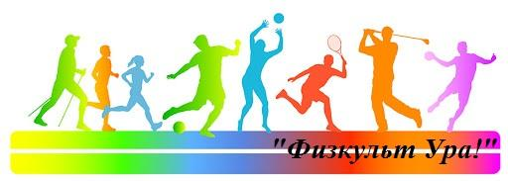
Автор – инструктор по физкультуре
Иванова Н.В.

«Как укрепить здоровье ребенка в зимне-весенний период»

В медицинской литературе можно встретить информацию о том, что 5-6 простудных заболеваний у ребенка в год – норма, а это значит, что считается в порядке вещей, если малыш болеет каждые два месяца.
Существует несколько простых правил, позволяющих существенно снизить вероятность возникновения простудных заболеваний.
Попробуем их обобщить:
1. Свежий воздух. Прогулки с малышом возможны от -15 до +30 градусов, т.е. практически в любое время года. Дождь, снег и умеренный ветер – также не препятствия для того, чтобы вывести ребенка на улицу хотя бы на полчаса. Но кроме прогулок необходимо помнить еще об одной важной процедуре, которой зачастую пренебрегают – проветриванием. Когда ребенок находится на улице, открывайте ВСЕ форточки в доме, а еще лучше – окна (по возможности).
Температура в 15 градусов – это не холодно, а оптимально для сна, лучше надеть на ребенка теплую комфортную одежду, укрыть одеялом. Однако сквозняков следует избегать, когда ребенок находится в помещении.
2. Одежда малыша. Нередко родители уже осенью спешат нарядить свое чадо в зимний комбинезон, да еще и завернуть в одеяло. Дома дети зачастую тоже укутаны в несколько слоев одежды. Этим мы нарушаем естественную терморегуляцию организма малыша и, как следствие, его сопротивляемость инфекциям. Прохладные ручки, ножки и даже нос – не показатель того, что ему холодно. Если хотите проверить, тепло ли ребенку, потрогайте его тело за воротничком в области спинки. Если оно теплое – значит, все в порядке. Дети переносят перегрев гораздо тяжелее, чем охлаждение. Летом используйте любую возможность дать ребенку походить без обуви. Конечно, асфальт для этого не подходит, но трава, песок, даже неострые камешки – все это помогает не только закаливанию ребенка, но и развитию его моторики.
3. Водные процедуры. Не стоит приучать ребенка к купанию в горячей воде. Очень многие дети ощущают температуру в 37-38 градусов как некомфортную, им жарко. Постепенно снижайте интенсивность нагрева воды в ванной до 30 градусов и несколько ниже. Холодные и контрастные обливания также обычно нравятся детям, но вводить их следует постепенно. После полутора лет не бойтесь купаться с детьми в открытых водоемах, если они достаточно чистые.
4. Естественный бактериальный фон. Не стремитесь создать вокруг ребенка стерильную среду, обрабатывая все предметы вокруг дезинфицирующими средствами. Достаточно простых правил гигиены. Бактерии, окружающие малыша в естественных условиях, также способствуют постепенной выработке иммунитета. Но и рисковать, посещая общественные места во время эпидемий вирусных инфекций или допуская близкий контакт ребенка с больным человеком, тоже не стоит. Лучше воздержаться даже от планового посещения педиатра во время массовых заболеваний гриппом или ОРЗ.
5. Питание. Питание должно быть разнообразным. Стоит учитывать, что белок, например, способствует укреплению иммунитета, содержащиеся в мясе и рыбе железо и цинк обладают антивирусной активностью, а также являются антиоксидантами, как и витамины А, С, Е, содержащиеся в овощах и фруктах. Кальций, содержащийся в молочных продуктах, уменьшает проницаемость сосудов и оказывает противовоспалительное действие, кисломолочные бактерии формирую здоровую кишечную микрофлору. Витаминно-минеральные комплексы, грамотно подобранные педиатром, также помогут поддержать иммунитет ребенка, особенно в зимне-весенний.
Комплексное использование всех этих простых рекомендаций позволяет снизить риск возникновения простудных заболеваний в 2-3 раза.
Здоровья вам и вашим детям!

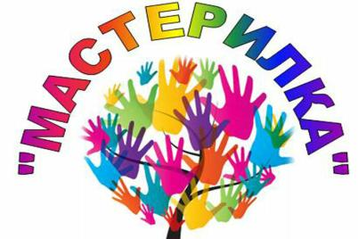
Автор – воспитатель
Грязева А.С.

Мастер-класс «Подарок папе на 23 февраля»

23 февраля наша страна отмечает замечательный праздник – День Защитника Отечества. В этот день мы от всей души поздравляем всех тех, кто несёт нелёгкую, ответственную службу, и кому ещё в недалёком будущем предстоит встать на защиту Отечества.
Лучший подарок– подарок, сделанный своими руками.

Для работы Вам потребуется:
1. Цветная бумага двухсторонняя
2. Ножницы
3. Клей карандаш
4. Хорошее настроение
Итак, приступим.

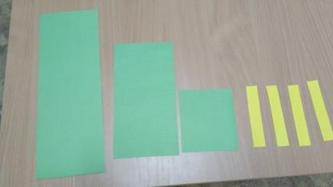

1. Берем лист цветной бумаги (цвет зеленый) формата А4, складываем его пополам. Сложенный пополам лист цветной бумаги разрезаем посередине. Одну половину оставляем целой, от второй отрезаем кусочек размером 10 на 10 см.

2. Намазываем лист клеем с одной стороны, соединяем наложение. Получается туба. Тоже самое проделываем со второй половиной. Получается одна маленькая и одна большая туба.

3. Соединяем их между собой, большая снизу, маленькая с верху.

4. Из вырезанных желтых полосок делаем колечки (гусеницы у танка).

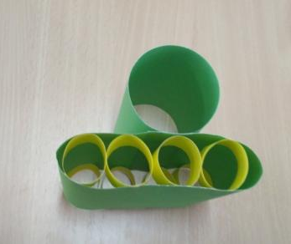

5. Соединяем их между собой и приклеиваем внутрь.

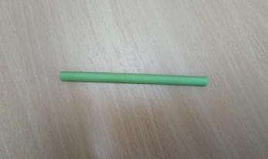

6. Скатываем трубочку (пушка) и прикрепляем к танку.

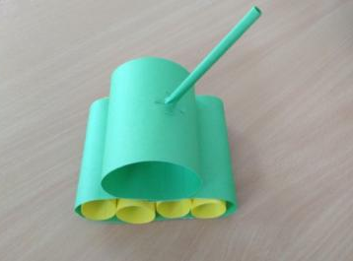

«3D танк» - готов. Вписываем или вклеиваем внутрь пожелания и идем поздравлять папу!
Подарок получился очень праздничный. Самое главное, что он очень прост в изготовлении.
Танк из бумаги на 23 февраля своими руками – это прекрасный подарок для папы или дедушки.
Спасибо за внимание!

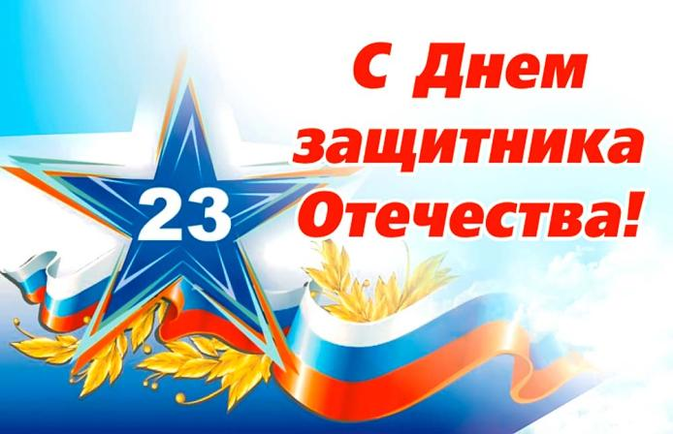

С праздником вас, дорогие мужчины,
Защитники нашей огромной страны!
Пускай никогда не найдутся причины
Узнать канонад настоящей войны!

Всегда будут с вами пусть радость с удачей,
Пускай же карьера лишь в гору идет!
Исполнятся цели, желания, задачи,
И в сердце всегда пускай счастье живет!

Номер подготовила:
Абрамова М.В.

